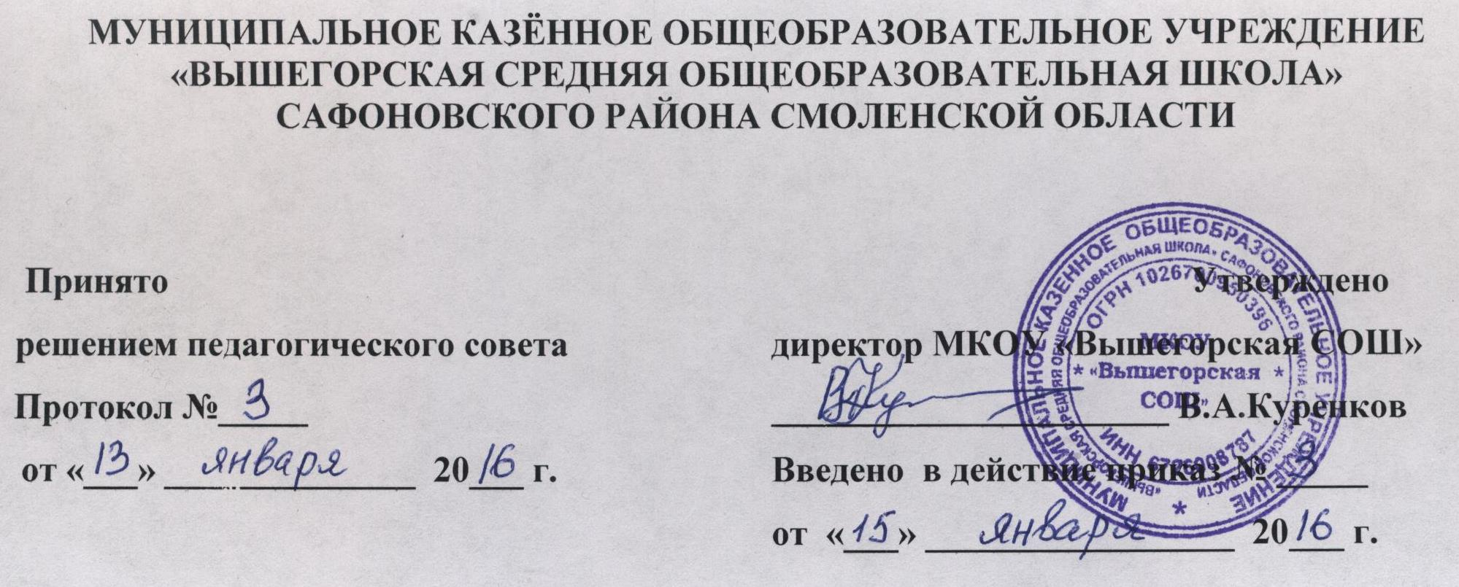

ПОЛОЖЕНИЕ

о режиме учебных занятий

- Общие положения
  - Положение о режиме учебных занятий обучающихся (далее - Положение) муниципального казённого общеобразовательного учреждения «Вышегорская средняя общеобразовательная школа» Сафоновского района Смоленской области (далее - Школа) разработано на основании следующих нормативных актов: Федерального Закона от 29 декабря 2012 г. № 27Э-ФЗ «Об образовании в Российской Федерации»; санитарно-эпидемиологических правил и нормативов (СанПиН 2.4.2.№2821-10), утвержденных постановлением Главного государственного санитарного врача РФ от 29 декабря 2010г. № 189; Устава и учебного плана Школы.
  - Настоящее Положение устанавливает режим занятий обучающихся Школы, график посещения занятий обучающимися, режим двигательной активности, трудовых занятий.
  - Режим занятий обучающихся определяется приказом директора в начале учебного года и действует в течение учебного года. Временное изменение режима занятий возможно только на основании приказов по школе.
  - Настоящее Положение регламентирует функционирование Школы в период организации образовательного процесса, каникул, летнего отдыха и оздоровления.
- Режим занятий обучающихся
  - Недельная образовательная нагрузка (количество учебных занятий) обучающихся, реализуемая через урочную и внеурочную деятельность, соответствует учебному плану Школы и не противоречит требованиям законодательства.
  - Учебная нагрузка закрепляется расписанием учебных занятий на учебный год, которое утверждается директором Школы.
  - Учебный год в Школе начинается 1 сентября. Если этот день приходится на выходной, то учебный год начинается в первый, следующий за ним, рабочий день.
Продолжительность учебного года: 1 классы - 33 учебные недели, 2-11 - не менее 34 учебных недель (без учета государственной (итоговой) аттестации в 9,11 классах).
  - Учебный год в 1-9 классах делится на четыре четверти, в 10-11 классах -на два полугодия.
  - Продолжительность каникул в течение учебного года (суммарно) составляет не менее 30 календарных дней, летом - не менее 8 недель и регулируется ежегодно годовым календарным учебным графиком.
  - Для обучающихся первых классов устанавливаются в течение года дополнительные недельные каникулы (7 календарных дней).
  - Начало летних каникул определяется в соответствии с календарным учебным графиком Школы и расписанием государственной (итоговой) аттестации.
  - Промежуточная аттестация в переводных 5-8,10-х классах проводится в соответствии с Уставом Школы и решением педагогического совета.
  - Сроки проведения государственной (итоговой) аттестации обучающихся устанавливаются приказами Министерства образования и науки Российской Федерации и Департамента Смоленской области по образованию, науке и делам молодежи.
  - Сроки проведения торжественных мероприятий:
    - Посвященных окончанию учебного года - 25 мая (9, 11 классы).
    - Торжественных собраний и выпускных вечеров в 9, 11 классах - по окончании государственной (итоговой) аттестации. Торжественные собрания и выпускные вечера не проводятся в День памяти и скорби 22 июня.
  - Выходными праздничными днями являются: 7 января - Рождество Христово, 23 февраля - День защитника Отечества, 8 марта - Международный женский день, 1 мая - Праздник Весны и Труда, 9 мая - День Победы, 12 июня -День России, 4 ноября - День народного единства.
  - Режим работы Школы - пятидневная учебная неделя с выходными в субботу и воскресенье в 1 классе, шестидневная учебная неделя с выходным днем - воскресенье (2-11 классы).
  - Обучение осуществляется в одну смену.
  - Образовательная недельная нагрузка равномерно распределяется в течение учебной недели, при этом объем максимально допустимой нагрузки в течение дня должен составлять для обучающихся 1-х классов не более 4 уроков и 1 день в неделю — не более 5 уроков за счет урока физической культуры, для обучающихся 2-4-х классов — не более 5 уроков, для обучающихся 5-6-х классов — не более 6 уроков, для обучающихся 7-11-х классов — не более 7 уроков.
  - Расписание уроков составляется с учетом дневной и недельной умственной работоспособности обучающихся и шкалой трудности учебных предметов. В начальных классах сдвоенные уроки не проводятся.
  - Начало занятий в 8 часов 15 минут. Проведение нулевых уроков не допускается.
  - Продолжительность урока во всех классах 45 минут, за исключением 1 класса, в котором используется «ступенчатый» режим обучения: в первом полугодии (в сентябре, октябре - по 3 урока в день по 35 минут каждый, в ноябре, декабре - по 4 урока по 35 минут каждый); январь-май - по 4 урока по 45 минут каждый.
  - Для предупреждения переутомления и сохранения оптимального уровня работоспособности учащихся в течение недели устанавливается облегченный учебный день (четверг или пятница).
  - Продолжительность перемен между уроками составляет не менее 10 минут, большой перемены (после 4 урока) - 40 минут.
  - Динамическая пауза в 1 классе в середине учебного дня - 40 минут.
  - Перерыв между занятиями и внеклассными мероприятиями составляет не менее 30 минут для проведения влажной уборки в помещениях и их проветривания.
  - Индивидуальные занятия, занятия внеурочной деятельностью, кружковая работа планируются на дни с наименьшим количеством обязательных уроков. Между началом занятий и последним уроком устанавливается перерыв в 45 минут.
  - Занятия внеурочной деятельностью проводятся не ранее чем через 45 минут после окончания занятий. Допускается реализация программ внеурочной деятельности в разновозрастных группах.
  - Длительность занятий внеурочной деятельностью обучающихся зависит от возраста и вида деятельности. Продолжительность таких видов деятельности как чтение, музыкальные занятия, рисование, лепка, рукоделие, тихие игры, составляют не более 50 минут в день для обучающихся 1-2 классов, и не более полутора часов в день - для остальных классов.
  - Домашние задания даются обучающимся с учетом возможности их выполнения в следующих пределах: во втором - третьем классах - 1,5 часа, в четвертом - пятом классах - 2 часа, в шестом - восьмом классах - 2,5 часа, в девятом - одиннадцатом классах - 3,5 часа.
  - В 1 классе и первом полугодии 2 класса обучение проводится без балльного оценивания знаний учащихся и домашних заданий.
  - С целью профилактики утомления, нарушения осанки и зрения учащихся в 1-5 классах на уроках проводятся физкультминутки и гимнастика для глаз.
  - Изменение в режиме занятий обучающихся определяется приказом директора в соответствие с нормативными - правовыми документами в случаях объявления карантина, приостановления образовательного процесса в связи с понижением температуры воздуха.
- Режим двигательной активности обучающихся
  - Двигательная активность обучающихся помимо уроков физической культуры в образовательном процессе обеспечивается за счет физкультминуток, организованных подвижных игр на переменах, внеклассных спортивных занятий и соревнований, общешкольных спортивных мероприятий, Дней здоровья, самостоятельных занятий физической культурой в секциях.
  - Спортивные нагрузки на занятиях физической культурой, соревнованиях, внеурочных занятиях спортивно-оздоровительного направления, при проведении динамического или спортивного часа должны соответствовать возрасту, состоянию здоровья и физической подготовленности обучающихся, а также метеоусловиям (если они организованы на открытом воздухе).
  - Обучающимся основной физкультурной группы разрешается участие во всех физкультурно-оздоровительных мероприятиях в соответствии с их возрастом. С обучающимися подготовительной и специальной групп физкультурно-оздоровительную работу следует проводить с учетом заключения врача.
3.4. К участию в соревнованиях и туристских походах обучающихся допускают с разрешения медицинского работника.
- Режим трудовых занятий обучающихся
  - На занятиях технологией, предусмотренной образовательной программой Школы, следует чередовать различные по характеру задания.
  - При организации практики и занятий общественно-полезным трудом обучающихся, предусмотренных образовательной программой, связанных с большой физической нагрузкой (переноска и передвижение тяжестей), необходимо руководствоваться санитарно-эпидемиологическими требованиями к безопасности условий труда работников, не достигших 18-летнего возраста.
  - Не допускается привлекать обучающихся к работам с вредными или опасными условиями труда, при выполнении которых запрещается применение труда лиц моложе 18 лет, а также к уборке санитарных узлов и мест общего пользования, мытью окон и светильников, уборке снега с крыш и другим аналогичным работам.
  - Допустимая продолжительность работ для обучающихся 12-13 лет составляет 2 часа; для подростков 14 лет и старше — 4 часа. Через каждые 45 минут работы необходимо устраивать регламентированные 20-минутные перерывы для отдыха.
- Режим проведения промежуточной и государственной (итоговой) аттестации
  - Промежуточная аттестация в переводных 2-3, 5-8, 10-х классах проводится в соответствии с Уставом Школы и решением педагогического совета.
  - Сроки проведения государственной (итоговой) аттестации обучающихся устанавливаются приказами Министерства образования и науки Российской Федерации и Департамента Смоленской области по образованию, науке и делам молодежи.
  - При проведении промежуточной и государственной (итоговой) аттестации не допускается проведение более одного экзамена в день. Перерыв между проведением экзаменов должен быть не менее 2 дней.
- Организация воспитательного процесса.
  - Организация воспитательного процесса регламентируется расписанием работы кружков, секций, внеурочной деятельности, детских общественных объединений, утвержденному директором Школы.
  - Проведение экскурсий, походов, выходов с детьми на внеклассные мероприятия за пределы территории Школы разрешается только после издания соответствующего приказа директора. Ответственность за жизнь и здоровье детей при проведении подобных мероприятий несет учитель, на которого возложена ответственность приказом директора Школы.

